Nama : Lia Dewi Susanti

Nim : L 200150102

Kelas : B

TUGAS 2

MANAJEMEN BASIS DATA

MEMBUAT HAK AKSES PADA 3 USERS:

Memberikan hak akses select pada user OWNER untuk semua tables yang ada di database classicmodels

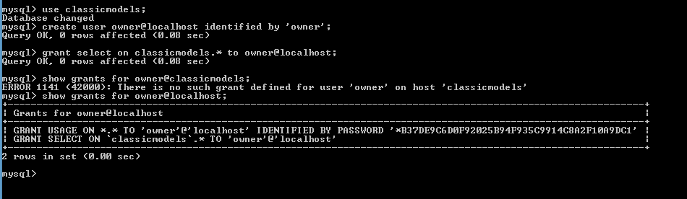

Memberikan hak akses select,insert,update,delete pada user manager untuk semua tables yang ada di database classicmodels

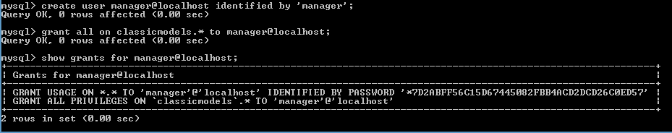

Memberikan hak akses select pada user kasir untuk tables payments,products,orders dan customers, serta memerikan hak akses insert,update,delete untuk tables payments,orders,customers

